**NC不可增房款单**

# 1业务说明

在NC的收款结算单中，需要控制房款科目在【收款结算单】不能新增房款单。需要在NC的FDC监控节点中可以维护相应的控制科目，维护控制科目后，该科目不能在【收款结算单】新增收款结算单。

# 2 基础配置

## 2.1 新增、修改、删除FDC监控规则

路径：【富力二开】-【日结】-【FDC监控】

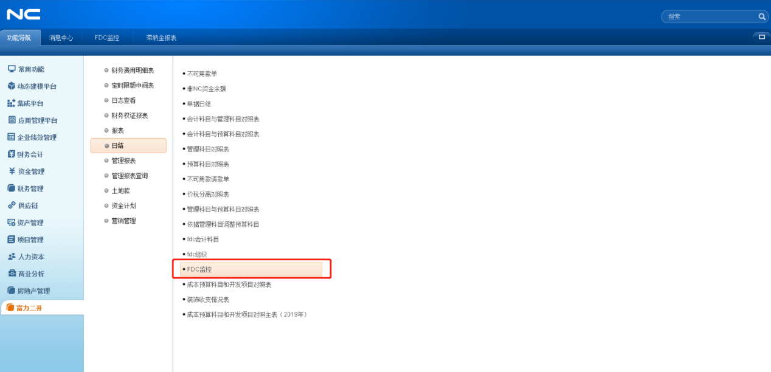

操作：a.点击“新增”按钮一>新增监控规则

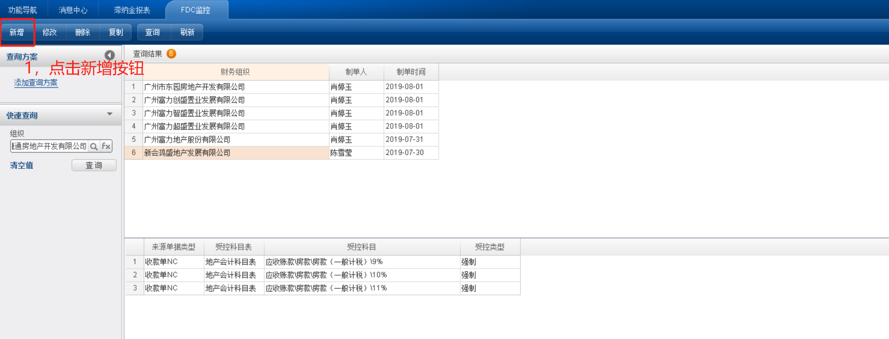

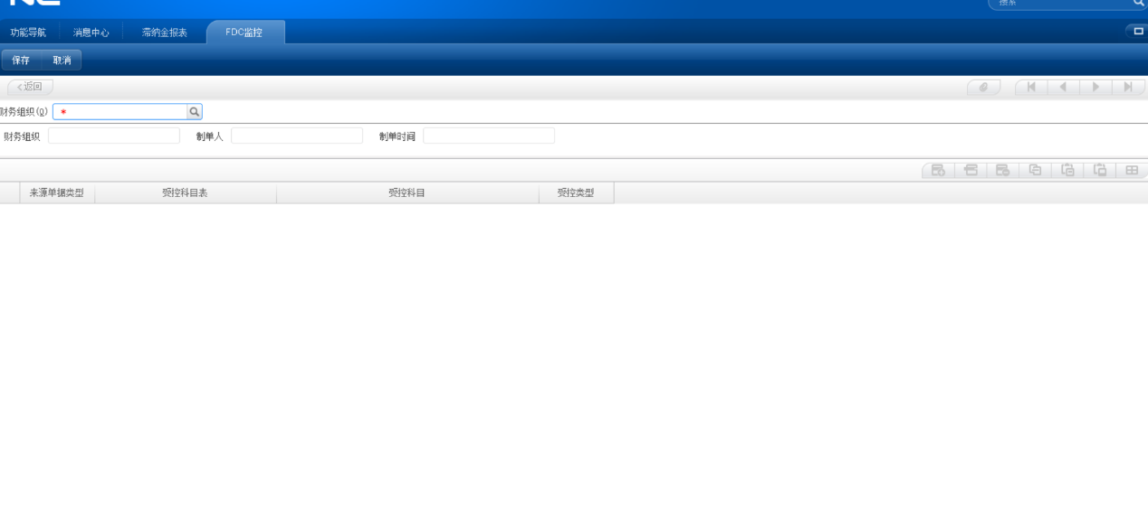

操作：b.在新增界面录入数据：选择财务组织->录入需要被控制的科目

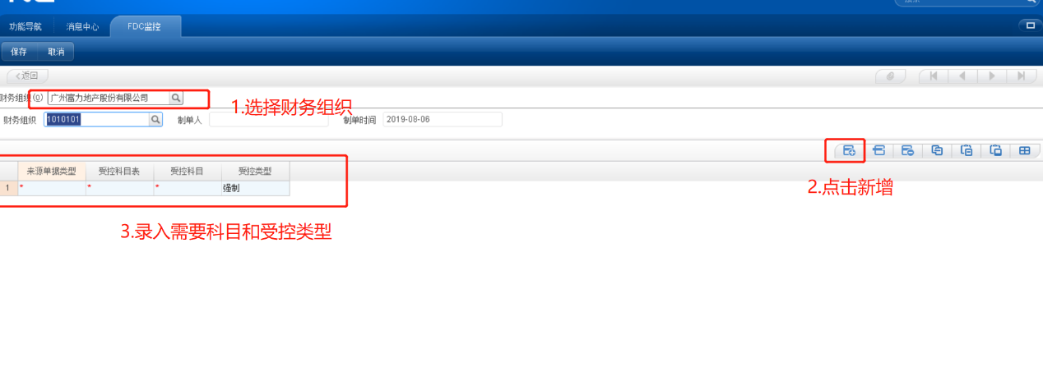

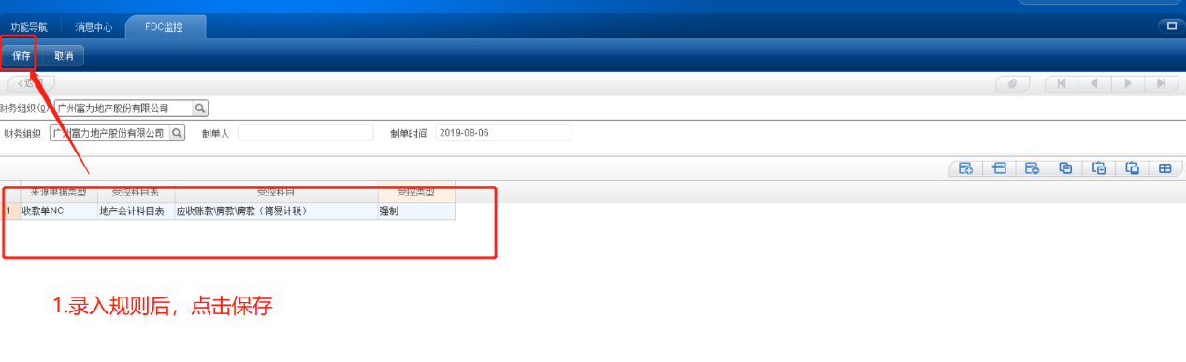

字段说明：

1、来源单据类型：该字段为下拉选项，如选择“收款单NC”选项值，则表示收款结算单在“自制”的时候受到不可新增房款规则的控制。

2、受控科目表：参照NC会计科目表；

3、受控科目：参照NC会计科目；

4、受控类型：受控类型有“强制”、“提示”两种，规则为强制时，自制的单据不能新增保存。规则为“提示”时，自制的单据会有相应的提示，但是可以新增保存。

注意事项：

点击“保存”时，如果该组织下已经存在不可新增规则时，保存就会失败；

操作：c.选择规则->点击“修改”

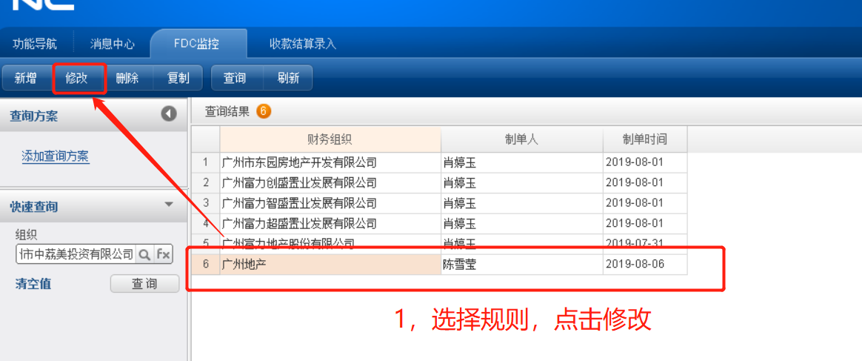

操作：d.选择规则->点击“删除”

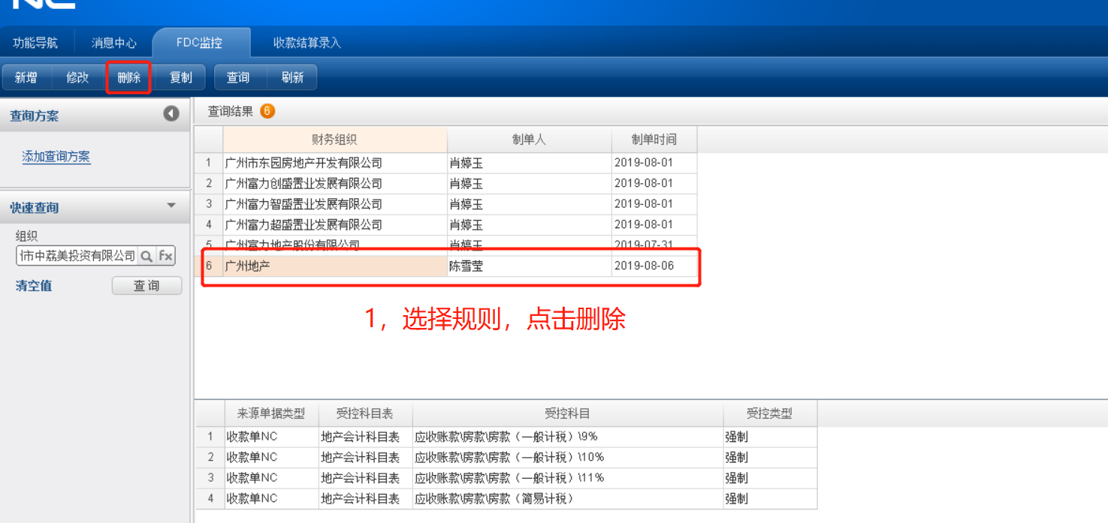

## 2.2 复制FDC监控规则

路径：【富力二开】-【日结】-【FDC监控】



操作：a.选择监控单据一>点击“复制”按钮一>复制当前监控规则

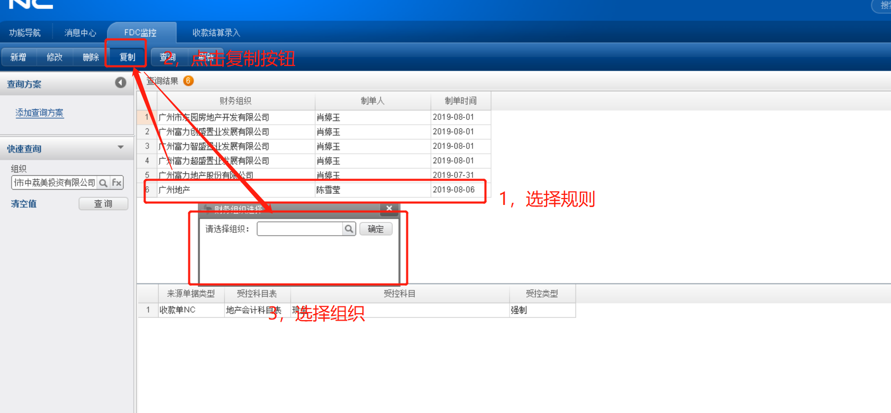

复制功能：是把一个组织的规则复制到另一个组织

# 3 业务控制

在FDC监控配置了收款结算单不可新增房款的规则后，收款结算单自制的单据会受到不可新增房款规则的控制。

业务控制示例（1）：

控制规则如下所示：

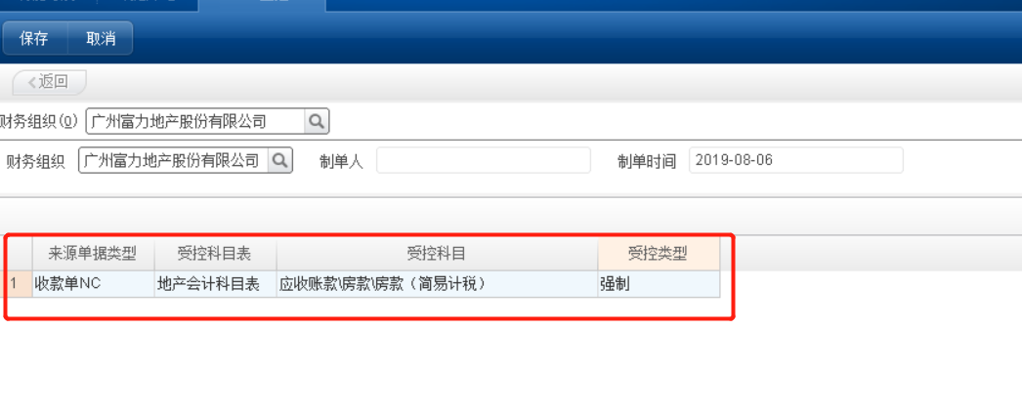

图红框的规则为“广州富力地产股份有限公司”的不可新增房款的规则，表示收款结算单在自制单据时，财务组织为“广州富力地产股份有限公司”，业务页签的科目=规则的科目时，该自制的收款结算单据不能保存。如下图所示：

